imię nazwisko:
imię nazwisko:
UWAGA: wszystkie wpisy wykonać w kolorze czerwonym
  - Ćwiczenie 00

Podstawowe pomiary elektryczne, zapoznanie z makietą NI ELVIS II+

Cel
Zapoznanie się z podstawowym wyposażeniem makiety NI ELVIS II+ {NI Educational Laboratory Virtual Instrumentation Suite II Series (NI ELVIS II Series) User Manual}. Wykonanie podstawowych pomiarów z wykorzystaniem tego zestawu oraz miernika uniwersalnego.

Lista elementów
- 3 rezystory (z zakresu od 0.5 kΩ do 10 kΩ), 2 kondensatory (zakres 10 nF do 1000 nF), 2 cewki (z zakresu 10 μH do 100 μH).

Pomiary
- Zapoznaj się z budową makiety ELVIS II+ na podstawie opisu wyprowadzeń/funkcjonalności oraz z praktycznymi uwagami dotyczącymi użytkowania makiety ELVIS QuickStart pl.
- Wykonaj test uruchomienia makiety zgodnie z instrukcją producenta Getting Started Guide (Uruchomienie).
a)  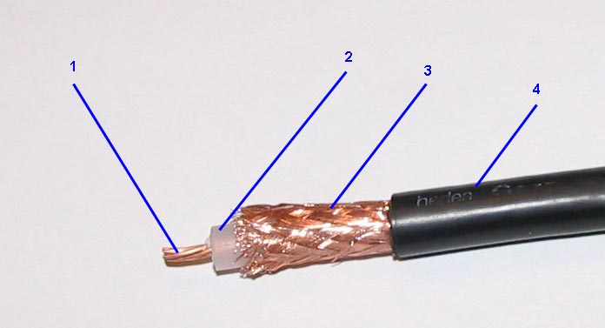 | b)  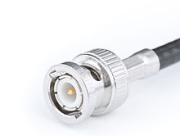.
Rysunek 1. a) Budowa przewodu współosiowego (koncentrycznego):
1. przewód sygnałowy, 2. izolacja wewnętrzna, 3. oplot (ekran), 4. izolacja zewnętrzna, b) Widok wtyku typu BNC (wikipedia.org).
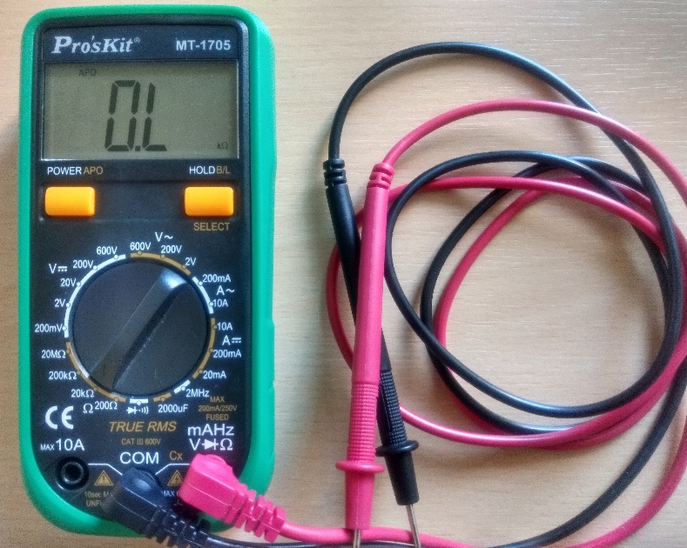
- Zapoznaj się z obsługą miernika uniwersalnego (M) umieszczonego na stanowisku, w jaki sposób mierzyć napięcie, a w jaki natężenie prądu?
przewody
pomiarowe
wybór
trybu pracy

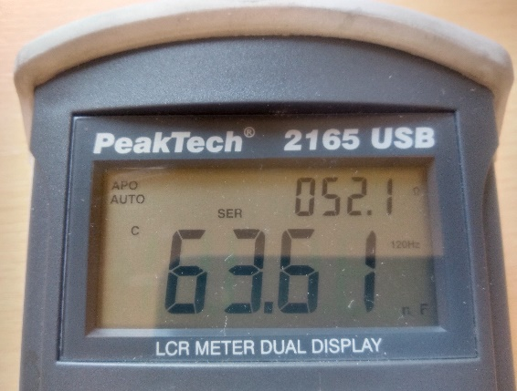
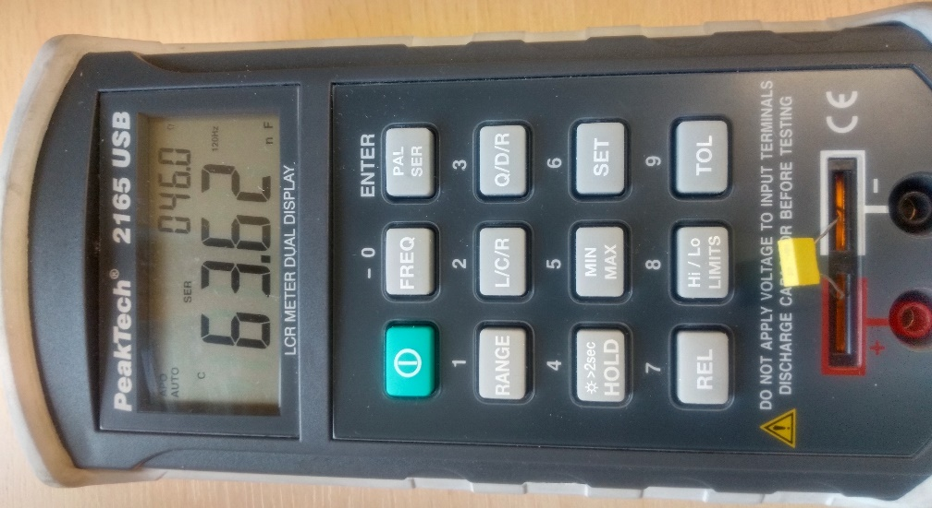
- Zapoznaj się z obsługą miernika PeakTech, służącego m.i. do dokładnych pomiarów indukcyjności, pojemności oraz rezystancji (L/C/R).
miejsce podłaczenia badanego elementu
wybór trybu pracy:
L / C / R

- Zapoznaj się z softwarowym multimetrem cyfrowym DMM (Digital MultiMeter) oferowanym w pakiecie ELVIS II. Szczególną uwagę zwróć na pola oznaczone jako 2. i 3.
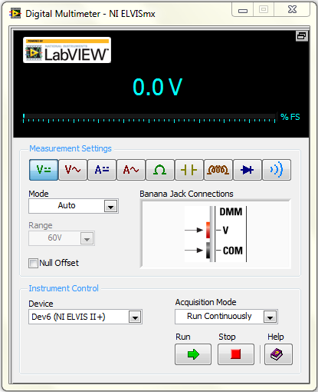
Opis komponentów multimetru:
6
2
3
4
5
7
8
1
- wyświetlacz
- wybór trybu pracy (pomiar napięcia, prądu, rezystancji itd.)
- sposób podłączenia badanego elementu/układu w wybranym przez użytkownika trybie pracy
- wybór sposobu pomiaru: ciągły / jednokrotny
- przyciski do uruchomienia i zatrzymania pomiaru
- wybór zakresu pomiarowego: automatyczny lub ręczny, w trybie ręcznym, dodatkowo należy dodatkowo określić zakres (Range)
- ustawienie poziomu odniesienia dla pomiarów, istotne przy pomiarach napięcia i prądu
- wybór dostępnych urządzeń

- Za pomocą miernika uniwersalnego dostępnego na stanowisku oraz multimetru DMM (Digital MultiMeter) z makiety ELVIS II+ zmierz napięcie baterii znajdujących się na stanowisku. Wyniki zapisz poniżej.
Typ baterii | Napięcie zmierzone [V] za pomocą miernika uniwersalnego | Napięcie zmierzone [V] za pomocą DMM
6LR61 9V
AA 1.5V

- Korzystając z miernika uniwersalnego (M) oraz multimetru DMM zmierz rezystancję otrzymanych oporników. Zmierzone wartości porównaj z wartościami nominalnymi odczytanymi z kodu barwnego (Rys. 2.).
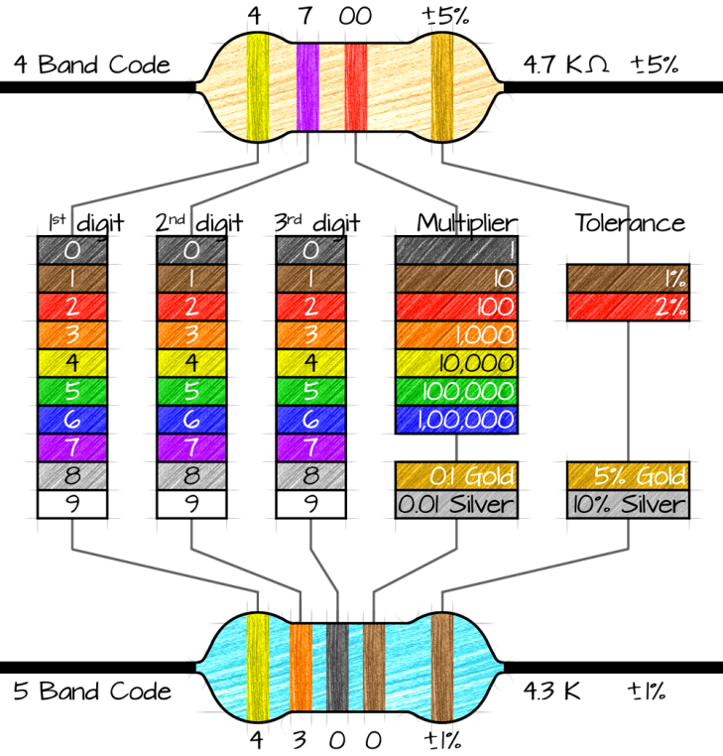http://elcrost.com/

Rysunek 2. Cztero- i pięcio-paskowy kod barwny rezystorów.
Wartości odczytane oraz wyniki pomiarów umieść w Tab. 2. Czy zmierzone wartości mieszczą się w przedziale tolerancji określonym przez producenta?
Tabela 2. Wartości nominalne oraz zmierzone badanych elementów
 | Wartość nominalna | Wartość zmierzona
element | rezystancja | miernik uniwersalny | DMM
R1
R2
R3
 | pojemność | PeakTech | DMM
C1
C2
 | indukcyjność | PeakTech | DMM
L1
L2

- Pomiary pojemności i indukcyjności wykonaj z wykorzystaniem miernika LCR PeakTech oraz multimetru cyfrowego DMM. Zwróć uwagę, że pomiary parametrów cewek i kondensatorów wymagają wykorzystania wyjść DMM umieszczonych na płycie ELVIS. Podpowiedź znajdziesz w oknie multimetru (por. pkt. 3.); wyniki pomiarów zapisz w Tab. 2. Pamiętaj aby włączyć zasilanie płyty ELIVS.
- Używając płyty ELVIS II połącz szeregowo (symbol +) i równolegle (symbol ||) dwa elementy R, L, C. Wyniki pomiarów i obliczeń zamieść w Tab. 3.
Tabela 3. Wartości wypadkowe połączeń szeregowych oraz równoległych badanych elementów. Pola zaznaczone na szaro są opcjonalnie do wykonania.
 | Wartość zmierzona  (DMM) | Wartość obliczona  z nominalnych | Wartość obliczona  ze zmierzonych (DMM)
R1+R2
R1||R2
R2+R3
R2||R3
C1+C2
C1||C2
L1+L2
L1||L2

Zadania
- Skreśl/usuń niewłaściwe słowo (z zapisanych kursywą) w poniższych zdaniach:

- Przy połączeniu szeregowym rezystorów na rezystancję całkowitą (wypadkową) dominujący wpływ ma element o większej/mniejszej rezystancji.
- Przy połączeniu równoległym rezystorów na rezystancję całkowitą (wypadkową) dominujący wpływ ma element o większej/mniejszej rezystancji.
- Przy połączeniu szeregowym wypadkowa pojemność jest zawsze mniejsza/większa od wszystkich składowych.
- Przy połączeniu równoległym wypadkowa pojemność jest zawsze mniejsza/większa od wszystkich składowych.

- Zapoznaj się z parametrami generatora funkcyjnego i oscyloskopu. Zwróć uwagę na parametry sygnału jakie wyświetla oscyloskop. Wypisz je.

- Wygeneruj sygnał ze składową stałą i przetestuj trzy typy sprzężeń sygnału dostępne w oscyloskopie (Coupling): DC, AC oraz GND. Jakie dostrzegasz różnice i z czego one wynikają (wskazówka: manual str. A15)? Odpowiedź zapisz.
Uwaga techniczna: testy należy wykonać po podłączeniu generatora i oscyloskopu przewodem współosiowym (Rys. 1.).

